
Федеральноебюджетноеучреждение
«Научно-техническаябиблиотека
Министерствапромышленностииторговли
РоссийскойФедерации»
109074,г.Москва, | 8(495)980-28-32
Китайгородскийпр.,д.7 | 8(495)980-28-33
сайт: | www.ntbminprom.ru
e-mail: | ntb@minprom.gov.ru  abonement@list.ru

Информационныйобзор
поступившихкниг
№12

2017

ОГЛАВЛЕНИЕ

НовыепоступлениякнигвфондНТБ: 3
Отечественная литература 3
Зарубежная(переводная)литература 7
Энциклопедии,учебники,справочники,словари 9
Отечественная изарубежнаябеллетристика 11

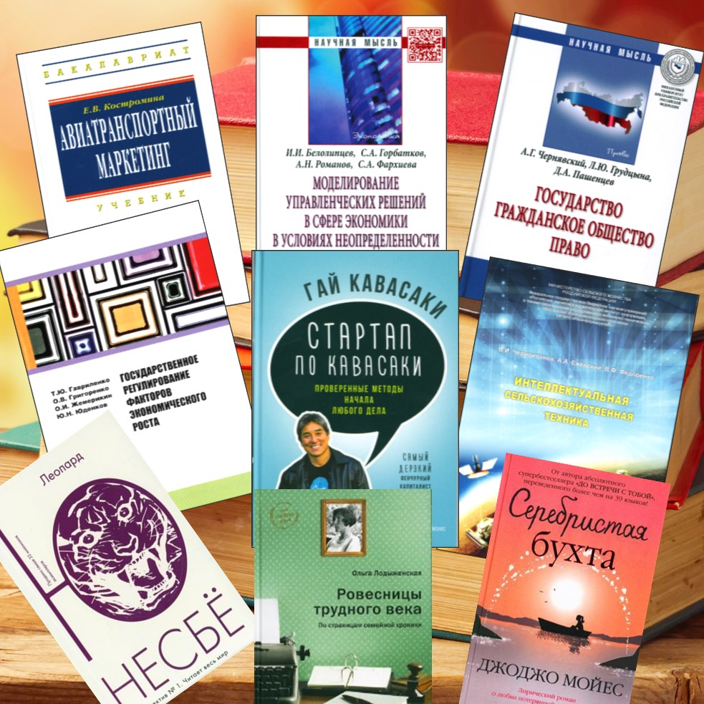

Новые поступления книг в фонд НТБ:

Отечественная литература
347 Ч-49
Чернявский, А.Г.
Государство. Гражданское общество. Право: монография. – М.: ИНФРА-М, 2017. – 341 с. – (Научная мысль). - Библиогр.: с. 304-339.
Исследование роли государства в формировании, поддержке и развитии институтов российского гражданского общества. Государственно-правовые механизмы воздействия на институты, в том числе, в сфере оказания квалифицированной юридической помощи (адвокатура, нотариат), институты в политической сфере (партии), институты в социально-экономической и культурной сферах (общественные движения, фонды и учреждения). Доказательство ведущей роли государства в формировании гражданского общества, которое строится в России не «снизу», согласно классическим западным образцам, а «сверху», с учетом многовековых традиций и истории российского народа и российской государственности.

33 М74
Моделирование управленческих решений в сфере экономики в условиях неопределенности: монография / И.И. Белолипцев [и др.]; кол.авт. Финанс. ун-т при Правительстве РФ. – М.: ИНФРА-М, 2017. – 298 с.: граф., схем., табл. – (Научная мысль). - Библиогр.: с. 276-283.
Системный подход к разработке нейросетевых моделей экономических объектов в условиях неопределенности. Методология и теория разработки нейросетевых моделей для решения задач налогового регулирования, поддержки принятия решений по банкротствам, обеспечения экономической безопасности предприятий и эффективности банковского кредитования.

336 С12
Сабитова, Н.М.
Бюджетное устройство Российской Федерации: Теория и практика: монография. – М.: ИНФРА-М, 2017. – 131 с.: табл. – (Научная мысль). - Библиогр.: с. 111-114.
История и теория бюджетного устройства РФ. Принципы организации бюджетной системы. Бюджетные полномочия и их распределение между уровнями власти. Бюджетная политика и финансовые фонды публично-правовых образований. Обобщение научных подходов к формированию методологии бюджетного устройства. Авторская концепция бюджетного устройства РФ и предложения по ее совершенствованию.

338 Г72
Государственное регулирование факторов экономического роста: монография / Т.Ю. Гавриленко [и др.]. – М.: Русайнс, 2016. – 162 с.: схем., табл. - Библиогр.: с. 158-162.
Государственное регулирование процессов формирования и функционирования факторов, обеспечивающих экономический рост в стране. Роль государства в новой экономической среде. Проблемы обеспечения эффективности экономического роста национальной экономики. Особенности современного периода научно-технической революции и соответствующей им государственной научно-технической политики. Промышленная политика в условиях инновационной экономики. Обеспечение экономической безопасности. Основные проблемы повышения инвестиционной активности.

338 У-67
Управление качеством в сельском хозяйстве / В.И. Черноиванов [и др.]; кол.авт. М-во сельского хоз-ва РФ. – М.: Изд-во Росинформагротех, 2011. – 341 с.: граф., схем., табл. - Библиогр.: с. 323-335.
Состояние и перспективы производства повышения качества продукции сельского хозяйства. Современные подходы к формированию системы менеджмента качества. Технологические регуляторы качества сельскохозяйственного производства и сельхозпродукции. Технический регулятор качества производства и продукции сельского хозяйства. Анализ процессов построения системы менеджмента качества в сельскохозяйственном производстве. Основные направления модернизации инженерно-технической системы.

629 С56
Современные научные проблемы и технологии в гражданской авиации: 20 лет сотрудничества учёных России и компании Boeing (1993-2013) / кол.авт. Фил. корпорации "Боинг Раша, Инк." (США), Центр. аэрогидродинам. ин-т им. проф. Н.Е. Жуковского (ЦАГИ). – М.: Наука, 2013. – 299 с.: граф., ил., схем., табл. - Библиогр. в конце ст.
Сборник избранных научных статей в области гражданской авиации, написанных ведущими российскими учеными и инженерами совместно с сотрудниками компании Boeing. Обобщен опыт 20-летнего сотрудничества Научно-технического центра Boeing с ЦАГИ и ведущими российскими научно-техническими центрами. Описаны прикладные задачи аэродинамики, аэроакустики, динамики полета. Задачи прочности элементов авиационных конструкций. Инженерные задачи обеспечения безопасности полетов. Создание новых авиационных материалов и технологий.

001 Р34
Резник, С.Д.
Аспиранты России: отбор, подготовка к самостоятельной научной и педагогической деятельности: монография. – 2-е изд., перераб. и доп. – М.: ИНФРА-М, 2017. – 233 с.: схем., табл. – (Научная мысль). - Библиогр.: с. 221-231.
Теоретические основы отбора, формирования и аттестации научно-педагогических кадров высших учебных заведений. Система отбора студентов вузов в аспирантуру. Организация работы аспирантуры вуза и оценка ее эффективности. Организация и содержание научно-исследовательской деятельности аспирантов вузов. Научное руководство аспирантами. Опыт подготовки аспирантского корпуса к самостоятельной научной и педагогической деятельности в российских вузах. Пути интенсификации и повышения качества обучения аспирантов.

658 У-67
Управление компетенциями: структура, институты, механизмы: монография / под общ. ред. Р.М. Нижегородцев, С.Д. Резник. – М.: ИНФРА-М, 2017. – 205 с.: схем., табл. – (Научная мысль). - Библиогр. в конце гл.
Теоретические подходы к содержанию и структуре понятия «компетенции». Компетентность как основа трудового потенциала организации. Методические подходы к формированию компетенций организации на основе качества ее интеллектуальных ресурсов и с позиции теории ограничений. Формирование компетенций бакалавров и магистров менеджмента, в частности их предпринимательских компетенций. Развитие профессиональных компетенций преподавателей и заведующих кафедрами вузов. Управление компетенциями персонала проектных организаций в неуправляемых зонах ответственности. Управление компетенциями при реализации стратегии инновационного развития крупных наукоемких компаний. Формирование имиджа работодателя как инструмента привлечения и удерживания работников. Управление корпоративной социальной ответственностью.

63 Ч-49
Черноиванов, В.И.
Интеллектуальная сельскохозяйственная техника. – М.: Изд-во Росинформагротех, 2014. – 123 с.: ил. - Библиогр.: с. 120-121.
Состояние и тенденции развития машинно-технологического обеспечения сельскохозяйственного производства, тракторного и сельскохозяйственного машиностроения. Результаты анализа технико-технологического уровня растениеводства, животноводства и технического сервиса. Формирование и использование баз данных результатов научных исследований.

316 Х-69
Ходорковский, М.Б.
Тюремные люди. – М.: Альпина Паблишер, 2014. – 129 с.
Короткие рассказы о людях, с которыми автору довелось встретиться за десять лет, проведенных в тюрьме. Размышления о российском обществе и его ценностях, о слабости и стойкости, подлости и чести людей.

9 Г22
Гаспарян, А.С.
Крах Великой империи: Загадочная история самой крупной геополитической катастрофы. – М.: Эксмо, 2016. – 319 с.: ил. – (Тайные смыслы). - Библиогр.: с. 318-319.
Развенчание исторических мифов о русской революции и ответы на часто задаваемые вопросы. Кто и как готовил Февральскую революцию и свержение Николая II. Легенда о побеждающей русской армии и почему возник кризис на фронте весной 1917 года. Процесс трансформации личности революционера П.Л. Войкова в общественном сознании. Кто оплатил возвращение большевиков из эмиграции в Россию. Чем по сути являлось корниловское выступление. Несостоятельность Временного правительства во главе с А.Ф. Керенским. Причины обреченности партии большевиков на победу. Был ли шанс у генералов Белового движения остановить крах империи.

9 С59
Соколов, Б.В.
Парвус: Деньги и кровь революции. – М.: Вече, 2016. – 287 с., [8] л.: ил. – (Мифы и правда истории).
Биография российского и германского революционера, социал-демократа Израиля Лазаревича Гельфанда (1867-1924), больше известного под псевдонимом Александр Львович Парвус, человека с весьма неоднозначной репутацией. Видный публицист и теоретик марксизма, довольно неожиданно разбогатев, заслужил прозвище "купец революции". Парвусу приписывают решающую роль в победе русской революции 1917 года и выходе России из Первой мировой войны, поскольку распространено мнение, что именно он обеспечил поток германского золота в партийную кассу большевиков, что помогло им одержать верх над своими оппонентами, а также обеспечил проезд в Россию через Германию Ленина и других лидеров большевиков в опломбированном вагоне.

9 Г56
Гнилорыбов, П.А.
Москва в эпоху реформ: От отмены крепостного права до Первой мировой войны: путеводитель путешественника во времени. – М.: Эксмо, 2017. – 523 с.: ил. – (Путешественники во времени).
Автор – историк-москвовед, повествует о том, как стремительно росла и модернизировалась Москва на рубеже XIX-XX веков. Только в 1860-е годы, вместе с реформами Александра II, Москва станет истинным городом, кипучим, деятельным, отчасти европейским, но при этом не растеряет национальных русских черт.

9 С90
Сутормин, В.Н.
По обе стороны Арбата, или Три дома Маргариты. – 2-е изд., дораб. – М.: Центрполиграф, 2016. – 543 с., [12] л.: ил. – (ПутеБродитель).
Авторская экскурсия по центру Москвы. Архитектурные и исторические памятники, связанные с персонажами литературных произведений М.А. Булгакова и людьми, ставшими их прототипами, а также множеством ярких личностей, без которых невозможно представить себе ту прежнюю, ушедшую Москву. Описание зданий (в том числе снесенных в XX в.) и событий, связанных с ними.

688 К58
Кожевникова, Д.А.
Темари: Японские шары счастья. – М.: Хоббитека, 2016. – 127 с.: ил. – (Золотая библиотека увлечений).
Материалы и инструменты. Виды разметки для нанесения орнамента. Техники вышивки. Пошаговые иллюстрированные мастер-классы.

Зарубежная (переводная) литература
316 Г85
Грин, Р.
48 законов власти = The 48 Laws of Power: пер. с англ. – М.: Рипол Классик, 2017. – 767 с. – (Кнут и пряник).
Автор – американский писатель-публицист, сформулировал жесткие законы поведения во власти, подкрепленные интереснейшими и неожиданными историческими фактами. Настольная книга для тех, кто желает освоить науку управления людьми, безошибочно использовать их слабости для достижения собственного могущества.

32 Б96
Бьюкенен, П.Дж.
Самоубийство сверхдержавы: пер. с англ. – М.: АСТ, 2016. – 639 с. – (Политика).
Автор – известный американский политик и публицист консервативного направления, был советником трех американских президентов, участвовал в избирательных кампаниях республиканцев в 1992 и 1996 годах и сам баллотировался в президенты от реформистской партии в 2000 году. Анализ современной ситуации, сложившейся в США во внешней и внутренней политике, в экономике, культуре и социальной сфере. Выводы о провале идей «мультикультурализма» и либерализма, кризисе христианства и медленном сокращении числа белого населения, постепенно сменяющегося афроамериканским, латиноамериканским и азиатским.

658 К12
Кавасаки, Г.
Стартап по Кавасаки: Проверенные методы начала любого дела = The Art of the Start 2.0: The Time-Tested, Battle-Hardened Guide for Anyone Starting Anything: пер. с англ. – 2-е изд. – М.: Альпина Паблишер, 2017. – 330 с.: ил.
Автор – один из первых работников компании Apple, ставший ответственным за маркетинг компьютера Macintosh в 1984 году, известен тем, что перенес маркетинговую концепцию «евангелизма» в высокотехнологичный бизнес. Здесь аккумулированы советы, которые помогут превратить стоящую идею в перспективное дело: как придумать действительно хороший продукт, как привлечь инвесторов, как планировать будущий бизнес, каких людей брать в команду, как строить маркетинг и коммуникации, как вести себя с партнерами по бизнесу.

658 К35
Кеннеди, Г.
Переговоры: Полный курс = Kennedy on Negotiation: пер. с англ. – М.: Альпина Паблишер, 2017. – 386 с. - Библиогр.: с. 363-369.
Как подготовиться к предстоящей встрече, как выгодно преподнести свою точку зрения. Как вести торги и как сделать процесс переговоров взаимовыгодным для всех участвующих в нем сторон. Критический анализ самых популярных переговорных практик.

63 О-75
Основы лесного хозяйства в Финляндии: пер. с фин. – [Б. м.]: Метсякустаннус, 2006. – 231 с.: ил.
Основы выращивания леса и лесовосстановления. Виды древесных пород. Уход за молодняком. Рубки прореживания. Болотные леса. Лесоторговля. Сортименты древесины и требования по их качеству. Обмер лесоматериалов. План ведения лесного хозяйства. Строительство и содержание лесных дорог. Борьба с поражениями леса. Оценка рентабельности лесного хозяйства. Многоцелевое лесопользование. Биоразнообразие лесной среды. Регулирование лесопользования. Управление лесами в Финляндии.

15 Л78
Лоро, Д.
Искусство жить просто: Как избавиться от лишнего и обогатить свою жизнь = L'Art de la Simplicite: пер. с фр. – 4-е изд. – М.: Альпина Паблишер, 2017. – 291 с.
Основываясь на философии дзен-буддизма, автор рассказывает о практическом пути освобождения от излишеств тела и души человека. Принципы простоты и преимущества минимализма. Советы и приемы, направленные на познание себя и достижения психологического и душевного спокойствия и комфорта.

7 Б19
Бакл, Р.
Нижинский = Nijinsky: A Life of Genius and Madness: пер. с англ. – М.: КоЛибри, 2016. – 638 с., [8] л.: ил. - Библиогр.: с. 589-594.
Биография величайшего танцовщика и хореографа-новатора Вацлава Нижинского (1889-1950), одного из ведущих участников выступлений Русского балета Сергея Дягилева. Автор - Ричард Бакл (1916-2001), авторитетный британский историк балета и балетный критик, основатель и издатель журнала Ballet.

Энциклопедии, учебники, справочники, словари
347 Г75
Гражданские процессуальные кодексы стран Содружества Независимых Государств: учеб. пособие: в 2 т. / сост. Д.Х. Валеев, И.А. Новиков; кол.авт. Казанский (Приволжский) федер. ун-т. – М.: Статут, 2016. – (Учебник Казанского университета).
Актуальные редакции гражданских процессуальных кодексов стран Содружества Независимых Государств (Азербайджана, Армении, Белоруссии, Казахстана, Киргизии, Молдавии, России, Таджикистана, Туркмении, Узбекистана, Украины).

339 К72
Костромина, Е.В.
Авиатранспортный маркетинг: учебник для студентов вузов. – 2-е изд., испр. и доп. – М.: ИНФРА-М, 2017. – 360 с. – (Высшее образование. Бакалавриат). - Библиогр.: с. 348-356.
Практические аспекты стратегического и тактического авиатранспортного маркетинга. Особенности авиатранспортного рынка, методы его исследования. Способы планирования и формирования спроса на авиаперевозки. Принципы разработки тарифной и коммуникационной политики. Концепции управления качеством авиакомпании. Основные направления маркетинга на воздушном транспорте. Системы управления маркетингом в авиакомпании. Методы определения экономической эффективности маркетинговых мероприятий. Маркетинг диверсификационной деятельности авиакомпаний. Принципы и особенности маркетинга рынка услуг пассажирских и грузовых авиакомпаний, аэропортов. Освещается опыт ведущих российских и зарубежных авиакомпаний. Методические разработки и практические рекомендации автора, работавшего советником первого заместителя генерального директора ОАО «Аэрофлот», ныне руководителя Центра исследований воздушного транспорта Национального исследовательского университета «Высшая школа экономики».

33 К84
Крупина, Н.Н.
Инвестиционная стратегия региона: учеб. пособие для студентов вузов. – М.: ИНФРА-М, 2017. – 178 с.: схем., табл. – (Высшее образование. Магистратура). - Библиогр.: с. 159-164.
Условия и факторы формирования инвестиционного потенциала региона в целях повышения инвестиционной привлекательности территории. Воспроизводство и развитие активов территории (региона). Региональный инвестиционный рынок. Инвестиционная стратегия и инвестиционная политика региона. Инвестиционная привлекательность региона. Статистические данные, примеры из мировой и отечественной практики управления региональными инвестиционными процессами.

316 Д39
Деханова, Н.Г.
Социология государственной службы: учеб. пособие для бакалавриата и магистратуры. – 2-е изд., испр. и доп. – М.: Юрайт, 2017. – 114 с. – (Бакалавр и магистр). - Библиогр.: с. 110-114 и в конце гл.
Механизм функционирования государственной гражданской службы на основе социологического подхода. Основные концепции бюрократии. Анализ понятия социального и правового статуса государственного служащего. Анализ государственной службы как социального института и как вида профессиональной деятельности. Отечественные и зарубежные системы организации государственной гражданской службы. Причины, последствия и способы урегулирования конфликта интересов на государственной службе.

658 Д18
Данилова-Волковская, Г.М.
Менеджмент качества выполнения работ, услуг и сервиса: учеб. пособие. – М.: КноРус, 2017. – 282 с. – (Бакалавриат). - Библиогр.: с. 281-282.
Основные понятия качества. Становление и развитие менеджмента качества. Российский и международный опыт управления качеством. Современные концепции менеджмента качества. Система управления качеством в строительных и эксплуатационных организациях. Нормативно-правовая база обеспечения качества. Цели, сущность и задачи стандартизации, сертификации и метрологии. Оценка затрат на менеджмент качества. Инструменты и методы управления качеством. Управленческий учет и анализ как средство повышения качества. Менеджмент качества услуг.

629 Б73
Богатырев, А.В.
Автомобили: учебник для студентов вузов. – 3-е изд., стер. – М.: ИНФРА-М, 2017. – 654 с.: ил., схем., табл. – (Высшее образование. Бакалавриат).
Справочные данные по конструкции, эксплуатационным свойствам и регулировочным параметрам основных моделей автомобилей, выпускаемых промышленностью России и стран СНГ для сельскохозяйственного производства (ГАЗ-53-12, ГАЗ-3308 «Садко», ГАЗ-27057 «Газель», ЗИЛ-431410, ЗИЛ-5301 «Бычок», Урал-5557, ВАЗ-21213 «Нива» и др.). Возможные неисправности и приемы поддержания заданного технического состояния машины. Охрана труда и правила безопасности при работе на машинах и их обслуживании.

42 Г20
Гарагуля, С.И.
Английский язык для студентов экономических специальностей. Уровень В1-В2 = Learning Economics in English. Level B1-B2: учебник для студентов вузов. – Ростов н/Д.: Феникс, 2017. – 469 с. – (Высшее образование). - Библиогр.: с. 468-469.
Задания, нацеленные на развитие грамматических навыков чтения специальной литературы и развитие коммуникативных навыков. Упражнения для усвоения профессиональной лексики. Тематические тексты с системой упражнений, для освоения основных правил чтения и обучение говорению. Упражнения на развитие навыков правильного оформления деловой переписки. Оригинальные тексты из современной британской и американской экономической литературы, и периодики для дополнительного чтения. Тексты для аудирования. Терминологический словарь.

42 Г46
Гивенталь, И.А.
Грамматический тренажер: Как правильно говорить и писать по-английски. – М.: Питер, 2017. – 333 с.
Упражнения по всем разделам английской грамматики, разработанные в соответствии с принципами авторской образовательной технологии КЭСПА (Как Это Сказать По-Английски) - методики освоения английского языка отталкиваясь не от чужого (английского), а от привычного родного языка (русского).

Отечественная и зарубежная беллетристика
Р2 А42
Аксенов, В.П.
Таинственная страсть: роман о шестидесятниках. – М.: Семь дней, 2009. – 591 с.: ил.

Р2 В27
Веллер, М.И.
Гонец из Пизы: Роман предсказаний 1999 года, продолжающих сбываться. – М.: АСТ: Астрель, 2010. – 447 с.

Р2 И20
Иванов, А.В.
Псоглавцы: роман. – М.: АСТ, Ред. Елены Шубиной, 2017. – 415 с.

Р2 Л70
Лодыженская, О.С.
Ровесницы трудного века: Страницы семейной хроники. – М.: Никея, Ред. "Встреча", 2017. – 760 с., [8] л.: ил. – (Семейный архив).
Воспоминания Ольги Сергеевны Лодыженской, записанные в начале 1970-х гг., издаются впервые. Автор живо и достоверно описывает события, которые довелось пережить дворянской семье в самые страшные годы XX века.

Р2 Л64
Литвинова, А.В.
Биография smerti: [роман]. – М.: Эксмо, 2008. – 347 с. – (Две звезды российского детектива).

Р2 М54
Метлицкая, М.
Я буду любить тебя вечно. – М.: Эксмо, 2017. – 346 с. – (За чужими окнами).

Р2 П31
Петрушевская, Л.С.
Путешествия в разные стороны: рассказы, эссе, фельетоны. – СПб.: Амфора, 2009. – 351 с.

Р2 П52
Полонска, Я.
Марина Мнишек. – М.: Рипол Классик, 2017. – 255 с.

Р2 П75
Приводя дела в порядок: [сборник рассказов] / сост. Н. Абгарян. – М.: АСТ, 2017. – 319 с.

Р2 С24
Свечин, Н.
Дознание в Риге: Происшествия из службы сыщика Алексея Лыкова и его друзей. – М.: Эксмо, 2017. – 382 с. – (Исторический детективъ Николая Свечина и Валерия Введенского).

Р2 Т73
Тронина, Т.М.
Девушка-рябина: [роман]. – М.: Эксмо, 2016. – 315 с. – (Дочери Евы: Романы Т. Трониной).

И(Норв) Н55
Несбё, Ю.
Леопард: [роман]: пер. с норв. – М.: Иностранка, 2017. – 767 с.

И(Норв) Н55
Несбё, Ю.
Тараканы: [роман]: пер. с норв. – М.: Иностранка, 2017. – 430 с.

И(Фр) Б46
Бенцони, Ж.
Женщины Великого века: [роман]: пер. с фр. – М.: Эксмо, 2016. – 380 с. – (Жюльетта Бенцони. Королева французского романа).

И(Фр) Л36
Леви, М.
Последняя из Стэнфилдов: роман: пер. с фр. – М.: Иностранка, 2017. – 523 с.

И(Англ) М74
Мойес, Дж.
Серебристая бухта: [роман]: пер. с англ. – М.: Иностранка, 2017. – 476 с.
И(Англ) Ф75
Фоллетт, К.
Зима мира: [роман]: пер. с англ. – М.: АСТ, 2017. – 927 с.
Вторая книга из трилогии "XX век".

И(Англ) П27
Перри, Э.
Бомба в Эшворд-холле: пер. с англ. – М.: Эксмо, 2017. – 542 с. – (Любимый детектив английской королевы).

И(Амер) Г60
Голден, А.
Мемуары гейши: [роман]: пер. с англ. – М.: АСТ; Владимир: ВКТ, 2010. – 412 с.

И(Амер) К20
Капоте, Т.
Хладнокровное убийство: [роман]: пер. с англ. – М.: Азбука, 2017. – 414 с. – (Азбука Premium).

